Manager le déroulement d’un projet
faire un suivi efficace
maîtriser les objectifs : coût et qualité
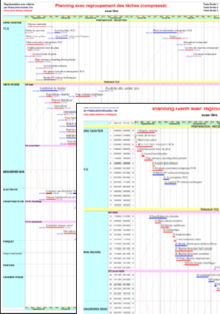
Le logiciel de gestion de projets Ecoplanning
doit répondre à vos besoins :
simple d’emploi, conviviale, ne demande pas de
connaissance spéciale pour l’établir
le planning prévisionnel d’un projet

De plus ses spécificités permettent :
- de visualiser différentes visualisations de regroupements
- des sélections des tâches d’un même projet
- d’avoir plusieurs tâches sur une même ligne (compressé)
- de réaliser le planning sur une page de A4àA0 principe photo

La solution Ecoplanning pour le suivi d’un projet
( une innovation)
Elle permet
- de connaître rapidement et facilement les conséquences
des retards de l’exécution des tâches et la fin du projet
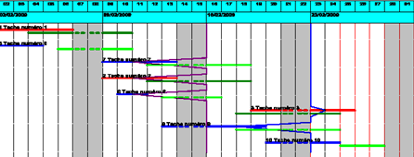

Logiciel Ecoplanning un outil pour
Démarche Après la saisie de l’avancement que des tâches en cours les branches Bâtiment et Ingénierie
vous obtiendrez la visualisation des tâches prévisionnelles et réelles et les Convivial
lignes brisées des actualisations, vous mesurez les conséquences des retards. Simple d’utilisation
Performant
* si nécessaire de pouvoir obtenir rapidement Innovant
un planning recalé puis affiner ce dernier Demandez une documentation
une démo gratuite
si nécessaire de connaître l’imputation des retards Tél : 01 46 30 46 60
des tâches concernées ecoplanning.fr
ecoplanning@wanadoo.fr
Venez nous voir
au salon Bâtimat stand n°

Par ailleurs nous proposons également une solution spécifique du suivi
- pour le management de projets en maitrise d’ouvrage
Pour répondre à l’obligation à des étapes successives du projet d’obtenir, au jour près, un accord pour continuer le projet. Tout retard se traduira par une dérive, car le nouvel accord ne pourra être obtenu seulement à une date plus tardive. Les différents retards peuvent se cumuler dangereusement.

- pour le management de nombreuses petites opérations
A partir : de filtres, de tris, de regroupements des tâches obtenir une visualisation sur planning de la charge des équipes, du matériel, des différents intervenants.

